Σχέδιο μαθήματος

ΤΙΤΛΟΣ ΜΑΘΗΜΑΤΟΣ:

# ΚΙΝΗΜΑΤΟΓΡΑΦΟΣ ΚΑΙ ΦΩΤΟΓΡΑΦΙΑ

Ώρες που διατίθενται: 4 διδακτικές ώρες

Λογισμικό που χρησιμοποιείται: - Λογισμικό «<cinema.swf>» (αρχείο flash)

- Πρόγραμμα παρουσιάσεων



Ηλικία: 9-12 χρονών (Δ’ – ΣΤ’ Δημοτικού)

Πηγές (για τον εκπαιδευτικό)

ΒΙΒΛΙΑ:

* Λάουρα Τσάπμαν (1993), *Η διδακτική της τέχνης*, εκδόσεις Νεφέλη, Αθήνα

ΔΙΑΔΙΚΤΥΟ:

Φωτογραφία:

* <http://www.isap.gr/photo.asp>
* <http://www.fotoart.gr/istoria/proistoria/index.htm> Σύντομη προϊστορία της φωτογραφίας
* <http://www.fotoart.gr/istoria/index.htm> Σύντομη ιστορία της φωτογραφίας
* <http://www.fotoart.gr/istoria/photographers/greeks/index.htm> Έργα και βιογραφικά στοιχεία μεγάλων ελλήνων φωτογράφων
* <http://www.fotoart.gr/gallery/index.htm> Σύγχρονη ελληνική φωτογραφία
* <http://www.fotoart.gr/istoria/onephotoonestory/index.htm> Φωτογραφίες που έγραψαν ιστορία
* <http://www.fotoart.gr/istoria/photographers/abc/index.html> Μεγάλοι φωτογράφοι
* <http://www.usc.edu/schools/annenberg/asc/projects/comm544/library/mediums/Photography.html> Συλλογή φωτογραφιών στο δικτυακό τόπο του Πανεπιστημίου της Βόρειας Καλιφόρνια των ΗΠΑ (University of Southern California), (στην αγγλική γλώσσα).
* <http://johnsrolleionlypage.homestead.com/historicallyimportantcameras.html> Συλλογή φωτογραφικών μηχανών που θεωρούνται σταθμοί στην πορεία της φωτογραφίας (στην αγγλική γλώσσα).

Κινηματογράφος:

* <http://www.isap.gr/movie.asp> ΗΣΑΠ και Ελληνικός κινηματογράφος. Η ιστοσελίδα περιέχει αποσπάσματα από ασπρόμαυρες ελληνικές ταινίες που έχουν θέμα τον Ηλεκτρικό σιδηρόδρομο Αθηνών-Πειραιώς.
* <http://www.cinemainfo.gr/directors/index.html> Σύντομα βιογραφικά σημειώματα Ελλήνων σκηνοθετών
* <http://www.cinemainfo.gr/cinema/cinemaprehistory/index.html> Σύντομη προϊστορία του κινηματογράφου
* <http://www.cinemainfo.gr/cinema/cinematographyhistory/index.html> Σύντομη ιστορία του κινηματογράφου
* <http://www.allposters.com/> Εμπορικός δικτυακός τόπος - πωλητήριο αφισών και πόστερ από κινηματογραφικές ταινίες (στην αγγλική γλώσσα).
* <http://www.xs4all.nl/~wichm/cinelist.html#A> Δικτυακός τόπος με κατάλογο κινηματογραφικών μηχανών λήψεως και προβολής
* <http://www.xs4all.nl/~wichm/cinimage.html>
* <http://www.gfc.gr/gr/movies/index.asp> Ελληνικό Κέντρο Κινηματογράφου. Αναζήτηση στοιχείων ελληνικών ταινιών με ποικίλα κριτήρια

**ΕΠΙΛΟΓΗ ΘΕΜΑΤΟΣ - ΣΥΝΟΠΤΙΚΗ ΘΕΩΡΙΑ** (για τον εκπαιδευτικό)

Η *φωτογραφία*, ο *κινηματογράφος* και η *τηλεόραση* είναι σημαντικές διέξοδοι για προσωπική έκφραση. Ως μέσα είναι σχετικά νέα και έχουν προσελκύσει πολλούς ταλαντούχους δημιουργούς του 20ού αιώνα. Πρόκειται, άλλωστε, για διαδεδομένες και εμπορι­κές καλλιτεχνικές μορφές που επηρεάζουν βαθύτατα τη διαμόρφωση των εννοιών του χρόνου, του χώρου, της πραγματικότητας και της ταυτότητας στο παιδί.

Η *φωτογραφία,* ο *κινηματογράφος* και η *τηλεόραση* είναι καλλιτεχνικές μορφές του 20ού αιώνα.

Η **φωτογραφία** παράγεται με την έκθεση μιας φωτοευαίσθητης επιφάνειας στο φως και με τη σταθεροποίηση της εικόνας μέσω χημικής επεξεργασίας. Η φωτογραφική μηχανή επιτρέπει στο φωτογράφο καδράρει και να εστιάσει επιλεγμένα θέματα καθώς και να ελέγξει την ποσότητα του φωτός που συλλαμβάνει το φωτοευαίσθητο φιλμ. Η καλλιτεχνική ικανότητα στην τέχνη της φωτογραφίας συνεπάγεται την επιλογή της κατάλληλης στιγμής για το τράβηγμα της φωτογραφίας, τη χημική εμφάνιση του αντιτύπου, και το ξάκρισμα και την τοποθέτηση της τελικής φωτογραφίας.

Ο **κινηματογράφος** είναι μια μορφή τέχνης που βασίζεται στην πολλαπλή ακολουθία (σεκάνς) εικόνων οι οποίες φαίνονται να κινούνται. Η ψευδαίσθηση της κίνησης οφείλεται στο οπτικό μετείκασμα. Φυσιολογικά το μάτι διατηρεί μια εικόνα για ένα διάστημα από τη στιγμή που ο αμφιβληστροειδής παύει να δέχεται αυτή την εικόνα. Μπορούν να χρησιμοποιηθούν διαφορετικές τεχνικές για να έχει ο θεατής την ψευδαίσθηση ότι βρίσκεται σε δύο μέρη ταυτοχρόνως (παράλληλο μοντάρισμα), ότι βιώνει το παρελθόν μέσα στο παρόν (φλασμπάκ), ότι αντιλαμβάνεται πολλά πράγματα ταυτοχρόνως (μοντάζ), ότι εγκαταλείπει μια κατάσταση (fade out) και μπαίνει σε μια άλλη (fade in), ότι είναι θεατής ή ότι συμμετέχει σε ένα συμβάν (μακρινή λήψη ή λήψη υπό γωνία).

Η φωτογραφία επηρέασε την τέχνη παρέχοντας ένα μέσο σύλληψης πραγματικών εικόνων ταχύτερο και ακριβέστερο από κάθε προηγούμενο. Έτσι, η ανάπτυξη της φωτογραφίας υποχρέωσε τους καλλιτέχνες, τους κριτικούς και τους μελετητές της τέχνης να αμφισβητήσουν το παραδοσιακό κριτήριο της «δεξιότητας στην αναπαράσταση» ως βασική προϋπόθεση για την καλλιτεχνική αξία.

Ο κινηματογράφος αναπτύχθηκε από την τεχνολογία της φωτογραφίας. Το 1872, ο Eadweard Muybridge φωτογράφισε με πολλαπλές κάμερες την κίνηση ενός αλόγου τη στιγμή που κάλπαζε. Όταν παρουσίασε τις διαδοχικές φωτογραφίες σε γρήγορη εναλλαγή, το άλογο φάνηκε να κινείται. Ήδη από το 1902, η κινηματογραφική κάμερα που ε­φηύρε ο Thomas Edison, μαζί με τη βελτίωση της τεχνολογίας του φιλμ από τον George Eastman, επέτρεψε τη φωτογράφηση πολλαπλών εικόνων. *Η μεγάλη ληστεία του τρένου* (1903) ήταν μία από τις πρώτες ταινίες που χρησιμοποίησαν το μέσο για δραματικούς σκοπούς. Ο ομιλών κινηματογράφος, τεχνολογικό επίτευγμα του 1910, έδωσε στους σκηνοθέτες τη μοναδική ελευθερία να παρουσιάσουν την πραγματικότητα και να δημιουργήσουν μια μηχανή του χρόνου που επέτρεπε την προσωρινή φυγή από τον πραγματικό κόσμο. Με το πρωτοποριακό έργο του Walt Disney στα κινούμενα σχέδια, κατά τα τέλη της δεκαετίας του '20, εξερευνήθηκαν και επεκτάθηκαν ακόμη περισσότερο οι κινηματογραφικές δυνατότητες για φυγή, φαντασία, σάτιρα και χιούμορ.

Για να εκτιμήσουν τα παιδιά τη φωτογραφία, τον κινηματογράφο και την τηλεόραση ως καλλιτεχνικές μορφές, πρέπει να λάβουν υπόψη τους σχέσεις ανάμεσα, στο είδος της ψευδαίσθησης που δημιουργούν αυτά τα μέσα, στις τεχνικές με τις οποίες δημιουργείται αυτή η ψευδαίσθηση καθώς και τον τρόπο με τον οποίο χαρακτηρίζεται η ανθρώπινη εμπειρία.

Ζητήστε τους να σκεφτούν γιατί όταν κοιτάζουμε μια φωτογραφία ή παρακολουθούμε μια ταινία ή ένα τηλεοπτικό πρόγραμμα, αισθανόμαστε ότι παρακολουθούμε κάτι που συνέβη πραγματικά ή ότι όντως συμβαίνει τη στιγμή που το παρακολουθούμε. Ενθαρρύνετε τα παιδιά να αναλύσουν τις εικόνες εκείνες, μιας ταινίας ή ενός τηλεοπτικού προγράμματος, που συμβάλλουν στην αίσθηση που έχουμε ότι τα συμβάντα που αναπαρίστανται, όντως λαμβάνουν χώρα ενόσω παρακολουθούμε την ταινία ή το πρόγραμμα.

Στον επαγγελματικό χώρο του κινηματογράφου και της τηλεόρασης, τα καθήκοντα και οι ρόλοι στη συνολική διαδικασία της παραγωγής είναι καλά καθορισμένοι. Στη συνέχεια περιγράφονται οι χαρακτηριστικοί ρόλοι στην παραγωγή μιας ταινίας. Στην τηλεόραση τα καθήκοντα είναι λίγο-πολύ τα ίδια και κάπως διαφέρουν μόνο οι ονομασίες.

Ο *παραγωγός* είναι υπεύθυνος για ολόκληρη την ταινία ή την τηλεοπτική παραγωγή, συμπεριλαμβανομένης της ιδέας και της χρηματοδότησής της. Διαλέγει τους συνεργάτες του και κανονίζει τη διανομή της ταινίας. Ο παραγωγός αναθέτει την εργασία σε έναν ή περισσότερους *διευθυντές παραγωγής ή υπευθύνους συνεργείου* που διαχειρίζονται τα χρήματα και φροντίζουν για τις ανάγκες του σκηνοθέτη, των ηθοποιών και του συνεργείου. Ο *συγγραφέας* δημιουργεί ένα πρωτότυπο σενάριο, προσαρμόζει μια ιστορία ή προετοιμάζει την αφήγηση για ένα ντοκιμαντέρ.

Ο *σκηνοθέτης* ασχολείται με τη δημιουργική πλευρά της ταινίας. Εργάζεται με το συνεργείο, τους ηθοποιούς, τους σκηνογράφους και τους ενδυματολόγους και με τους μοντέρ για να είναι βέβαιος ότι το εκφραστικό θέμα έχει αποτυπωθεί στην ταινία ή τη μαγνητοταινία.

Ο *βοηθός σκηνοθέτη* φροντίζει να είναι όλα έτοιμα όταν αρχίζουν τα γυρίσματα.

Ο υπεύθυνος του *σκριπτ* καταγράφει τις λεπτομέρειες όλων των σκηνών, των πλάνων και των λήψεων ώστε να μονταριστούν σωστά όταν τελειώσουν τα γυρίσματα.

Ο *διευθυντής φωτογραφίας* συνθέτει την κίνηση της κάμερας και το φωτισμό κάθε λήψης ώστε να αποτυπωθεί στην ταινία η άποψη του σκηνοθέτη. Στις μεγάλες παραγωγές υπάρχουν επιπλέον ειδικοί που χειρίζονται την κάμερα και ελέγχουν τους φακούς, τις αλλαγές της εστίασης κ.λπ. Στις μικρές παραγωγές, ο διευθυντής φωτογραφίας κάνει όλες αυτές τις δουλειές. Οι βοηθοί του φροντίζουν για την αλλαγή του φιλμ και μεταφέρουν τον εξοπλισμό. Μερικές φορές αλλάζουν τους φακούς και φροντίζουν το φωτισμό.

Ο *καλλιτεχνικός διευθυντής* έχει συνολική ευθύνη για την εμφάνιση όλων όσα καταγράφονται στο φιλμ — τίτλοι, κοστούμια, σκηνικά. Ο *σκηνογράφος,* ο *ενδυματολόγος* και ο *μακιγιέρ* εργάζονται συνήθως υπό την καθοδήγηση του σκηνοθέτη.

Το τεχνικό προσωπικό περιλαμβάνει έναν *ηχολήπτη* που ελέγχει την εγκατάσταση και την καλή λειτουργία των μικροφώνων και όλου του ηχητικού εξοπλισμού και ένα *διευθυντή φωτισμού* που επιβλέπει την εργασία των *ηλεκτρολόγων.* Ο *φροντιστής* είναι υπεύθυνος για τα αντικείμενα που υπάρχουν στη σκηνή και ελέγχει ώστε όλα τα μικροπράγματα να βρίσκονται στη Θέση τους. Οι τεχνικοί πλατό / μακενίστες ασχολούνται με ό,τι χρειάζεται να μετακινηθεί σε ένα σκηνικό.

Ο *μοντέρ* συντάσσει το τελικό φιλμ σε μια ακολουθία που εκφράζει το θέμα ή την ιδέα της ταινίας. Αν ο σκηνοθέτης δουλεύει με χαλαρό σενάριο, οι επιλογές και οι αποφάσεις του μοντέρ μπορεί να είναι το ίδιο σημαντικές με εκείνες του σκηνοθέτη.

Μολονότι τα παιδιά βλέπουν φωτογραφίες και παρακολουθούν κινηματογράφο και τηλεόραση από πολύ μικρή ηλικία, η δυνατότητα να εκφραστούν με τα μέσα αυτά περιορίζεται συνήθως στα όρια που καθορίζουν οι σχολικές δραστηριότητες.

Εφόσον εξασφαλιστεί ο κατάλληλος εξοπλισμός και η δυνατότητα να κινηματογραφήσουν, τα παιδιά συνήθως εκδηλώνουν την επιθυμία να «τραβήξουν» τους φίλους ή την οικογένεια τους, το άμεσο περιβάλλον τους, τα κατοικίδια ζώα τους και τα αγαπημένα τους αντικείμενα. Ακόμη θα ανακαλύψουν κινηματογραφικές δυνατότητες σε οτιδήποτε θεωρούν όμορφο ή τόσο εξαιρετικό ώστε να αξίζει να απαθανατιστεί.

Στη φωτογράφηση, ενθαρρύνετε τα παιδιά να φωτογραφίσουν πορτρέτα, νεκρές φύσεις και λεπτομέρειες επιφανειών που βλέπουν καθημερινά. Μπορείτε να τους επισημάνετε τις εναλλακτικές λύσεις που υπάρχουν αν αποφασίσουν να φωτογραφίσουν συμμαθητές τους που παίζουν στο διάλειμμα, στέκονται στη γραμμή, περιμένουν το λεωφορείο ή βαδίζουν στο δρόμο. Βοηθήστε τα να διακρίνουν ευκαιρίες για φωτογράφηση του ίδιου θέματος κάτω από διαφορετικές συνθήκες φωτισμού ή στη διάρκεια διαφορετικών καιρικών συνθηκών. Η τεχνική της σμίκρυνσης του χρόνου είναι ιδιαίτερα ελκυστική για τα παιδιά που ενδιαφέρονται για την επιστήμη. Φωτογραφίζουμε μια αργή διαδικασία με την έκθεση μεμονωμένων κάδρων για μεγάλα χρονικά διαστήματα και κατόπιν προβάλλουμε το φιλμ στην κανονική ταχύτητα ώστε να δείξουμε την όλη διαδικασία σαν να γινόταν σε ένα πολύ μικρό χρονικό διάστημα. Καθώς αναπτύσσεται το ενδιαφέρον των παιδιών για κάποιο συγκεκριμένο θέμα, κατευθύνετε την προσπάθεια τους σε ερμηνευτικές φωτογραφίες που συλλαμβάνουν λεπτομέρειες στην υφή, στην κίνηση και την κλίμακα.

Εξερευνήστε το δημιουργικό δυναμικό που προσφέρει η φωτογραφία. Βοηθήστε τα παιδιά να αναπτύξουν εκλεκτική όραση. Βοηθήστε τα να μάθουν να παρατηρούν ασυνήθιστες αντιπαραθέσεις εικόνων που ξαφνιάζουν, άψυχα αντικείμενα, όπως οι πυροσβεστικοί κρουνοί στους δρόμους, οι ενώσεις των υδραυλικών σωλήνων ή οι μεντεσέδες στις πόρτες, και να φαντάζονται από αυτά μορφές ανθρώπων ή ζώων.

Ενθαρρύνετε τα παιδιά να εξετάσουν τους διαφορετικούς τρόπους χρήσης της κάμερας (στη φωτογραφία, στον κινηματογράφο, στην τηλεόραση) ώστε να συσχετιστούν οι σημαντικότερες όψεις ενός συμβάντος. Συζητήστε τις διαφορές στην οπτική γωνία που μπορεί να παρουσιάσει κανείς αν επιλέξει να συμμετέχει στα δρώμενα ή αν παραμείνει απλός παρατηρητής των όσων συμβαίνουν. Παροτρύνετε τα παιδιά να παρατηρήσουν τη δυνατότητα της κάμερας να παρουσιάσει ένα γεγονός με πολλούς διαφορετικούς τρόπους. Ίσως τα παιδιά εμπνευστούν άλλες μορφές δημιουργίας ντοκιμαντέρ αν φωτογραφίσετε διαφορετικά στάδια στην ανάπτυξη ενός προϊόντος, μιας δραστηριότητας ή ενός περιβάλλοντος.

Είναι σημαντικό να καταλάβουν την επίδραση της φωτογραφίας στην τέχνη και να την αντιμετωπίσουν ως μια αυτόνομη καλλιτεχνική μορφή.

**ΔΙΔΑΚΤΙΚΟΙ ΣΤΟΧΟΙ**

Επιδιώκεται οι μαθητές:

* να γνωρίσουν τι είναι φωτογραφία
* να γνωρίσουν πώς δημιουργήθηκε και την εξέλιξή της
* να γνωρίσουν τι είναι ο κινηματογράφος
* να γνωρίσουν πως δημιουργήθηκε και την εξέλιξή του
* να γνωρίσουν από ποιους φτιάχνεται μια ταινία
* να γνωρίσουν τα είδη των ταινιών
* να συγκρίνουν τα δυο είδη.

**ΔΙΔΑΚΤΙΚΗ ΠΟΡΕΙΑ**

**ΑΦΟΡΜΗΣΗ**

Ο εκπαιδευτικός μπαίνει στην τάξη με μια φωτογραφική μηχανή και φωτογραφίζει τους μαθητές. Προκαλείται μια συζήτηση για τις παλιές φωτογραφίες. Από πόσο παλιά έχουμε μια φωτογραφία σπίτι μας, είναι ασπρόμαυρες ή χρωματιστές;

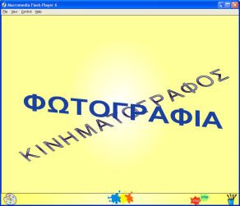 **ΠΑΡΟΥΣΙΑΣΗ**

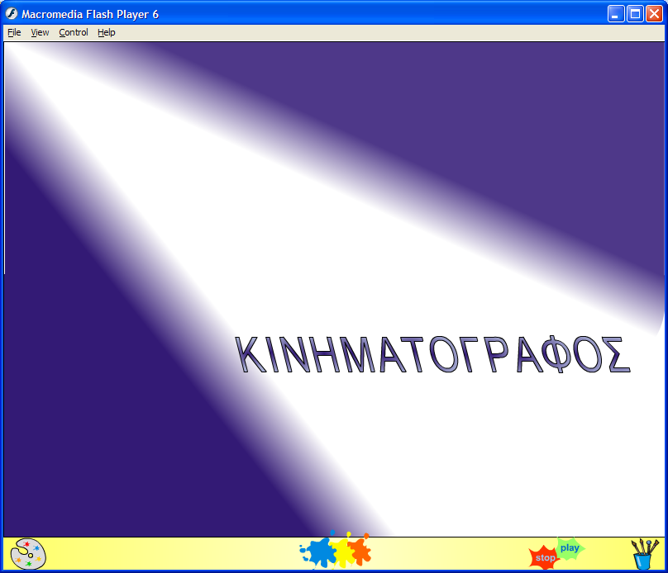

Μετά την αφόρμηση, ο εκπαιδευτικός κάνει μια σύντομη  παρουσίαση του θέματος με χρήση του λογισμικού <cinema.swf> (αρχείο flash).

Στην εφαρμογή αναφέρονται οι βασικοί σταθμοί στην ιστορία της φωτογραφικής μηχανής, του κινηματογράφου και των συντελεστών μιας κινηματογραφικής ταινίας

Η παρουσίαση περιλαμβάνει τα παρακάτω κείμενα:

ΙΣΤΟΡΙΑ ΤΗΣ ΦΩΤΟΓΡΑΦΙΑΣ

* Η πρώτη υποτυπώδης μορφή φωτογραφικής μηχανής είναι η “camera obscura” (σκοτεινό δωμάτιο). Η “camera obscura” είναι ένα φωτοστεγανό κουτί που έχει στη μια πλαϊνή πλευρά του μια πολύ μικρή τρύπα. Οι ακτίνες του φωτός περνούν μέσα από τη μικρή τρύπα, ταξιδεύουν σε ευθεία γραμμή και σχηματίζουν στην απέναντι πλευρά μια ανεστραμμένη εικόνα των αντικειμένων που βρίσκονται έξω από το κουτί. Την “camera obscura” την χρησιμοποιούσαν οι ζωγράφοι για να σχεδιάζουν πιο εύκολα πορτρέτα και τοπία.
* Στην “camera obscura” προστέθηκαν, σταδιακά, φακός στην τρύπα εισόδου του φωτός, διάφραγμα (για τον έλεγχο της ποσότητας του φωτός και καλύτερη εστίαση της εικόνας), καθρέφτης πίσω από τη φακό υπό γωνία 45ο.

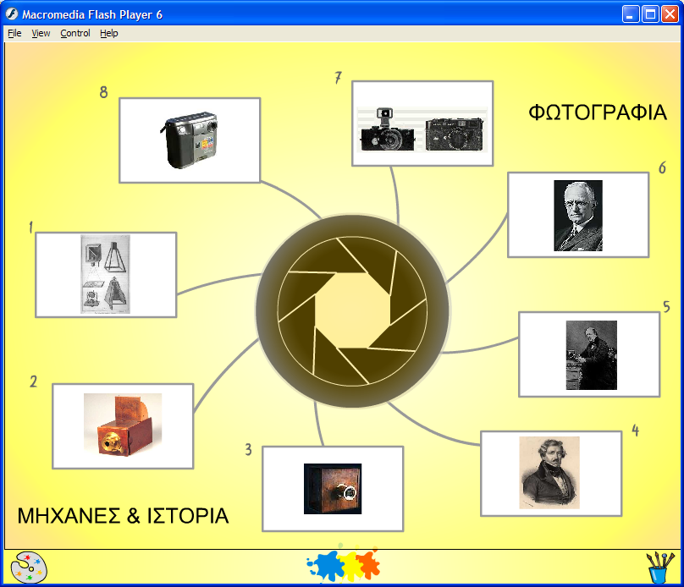

* Ο Γάλλος Nicephore Niepce κατάφερε να αποτυπώσει την εικόνα της “camera obscura” χρησιμοποιώντας χλωριούχο άργυρο. Δεν κατάφερε όμως να τη σταθεροποιήσει (στερεώσει). Η εικόνα που σχημάτιζε ήταν αρνητική. Όταν όμως συνεχίζοντας τις αναζητήσεις του χρησιμοποίησε ένα παράγωγο της ασφάλτου, κατάφερε να αποτυπώσει απευθείας σε θετικό την πρώτη φωτογραφία της ιστορίας, το 1826. Ονόμασε την τεχνική του «ηλιογραφία».
* Ο Louis Daguerre, την ίδια περίπου εποχή τοποθέτησε φωτοευαίσθητο υλικό (ιωδιούχο άργυρο) πάνω σε γυαλισμένες πλάκες χαλκού με αποτέλεσμα να βγουν θετικές εικόνες μεγάλης ευκρίνειας σε μοναδικά αντίγραφα. Κατασκεύασε, επίσης, και τις πρώτες μηχανές που περιείχαν όλα τα αναγκαία για την επεξεργασία της εικόνας. Η τέχνη της φωτογραφίας άρχισε να εξαπλώνεται αλλά ήταν προνόμιο των πλουσίων Γάλλων λόγω του υψηλού κόστους. Το 1839 γίνεται στη Γαλλική Ακαδημία Επιστημών η επίσημη ανακοίνωση της εφεύρεσης με το όνομα δαγκεροτυπία.
* Ο William Talbot, θεωρείται ο «πατέρας της φωτογραφίας». Ήταν εκείνος που ανακάλυψε τη σχέση της αρνητικής εικόνας, με την τελική φωτογραφία. Από το αρνητικό μπορούσαν να αναπαραχθούν πολλά αντίτυπα της εικόνας και μειωνόταν σημαντικά το κόστος της. Έτσι η φωτογραφία έγινε οικονομικά προσιτή στον καθένα. Όμως ο φωτογράφος της εποχής κουβαλούσε εξοπλισμό που ξεπερνούσε τα 40 κιλά βάρος.
* Το 1888 ο Αμερικανός George Eastman με τη χρήση φιλμ σε ρολό ζελατίνας, έφερε την επανάσταση στην τέχνη της φωτογραφίας. Το βάρος της μηχανής μειώθηκε (στο 1 κιλό ) – (Kodak Camera 1888).
* Το 1925 η εταιρεία Leitz κυκλοφορεί στη Γερμανία τη φωτογραφική μηχανή Leica. Είναι μικρή σε μέγεθος και χρησιμοποιεί φιλμ 35mm σε ρολό ζελατίνας και με εξαιρετική ποιότητα εικόνων. <http://www.tmth.edu.gr/el/kiosks/photography/history/phot_13a.html>
* Το 1935 παρουσιάζεται και το πρώτο έγχρωμο θετικό φιλμ για διαφάνειες και από τον Λαπόρτ το πρώτο ηλεκτρονικό φλας.
* Το 1942 κυκλοφορεί το έγχρωμο φωτογραφικό χαρτί Agfacolor για την εκτύπωση έγχρωμων φωτογραφιών.
* Το 1948 κυκλοφορεί η πρώτη μηχανή στιγμιαίας φωτογραφίας.
* Το 1959 έχουμε τις πρώτες φωτογραφίες της γης από δορυφόρο.
* Το 1982 παρουσιάζεται η πρώτη ψηφιακή φωτογραφική μηχανή, η MAVICA. <http://en.wikipedia.org/wiki/Sony_Mavica>
* Το 1997 οι πρώτες φωτογραφίες του Άρη.
* Το 2000 η εποχή της μαζικής ψηφιακής φωτογραφίας.

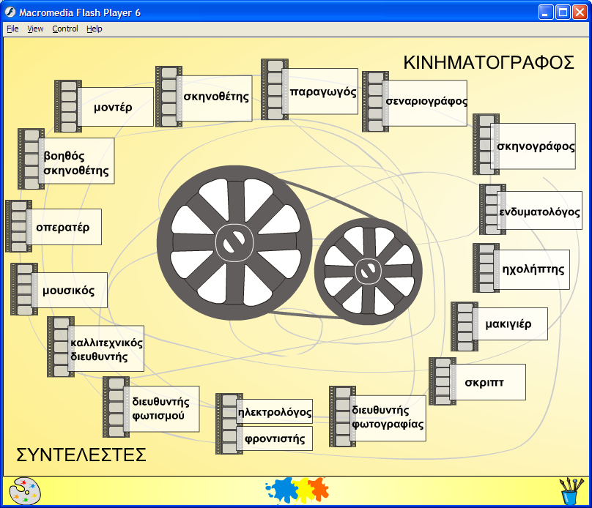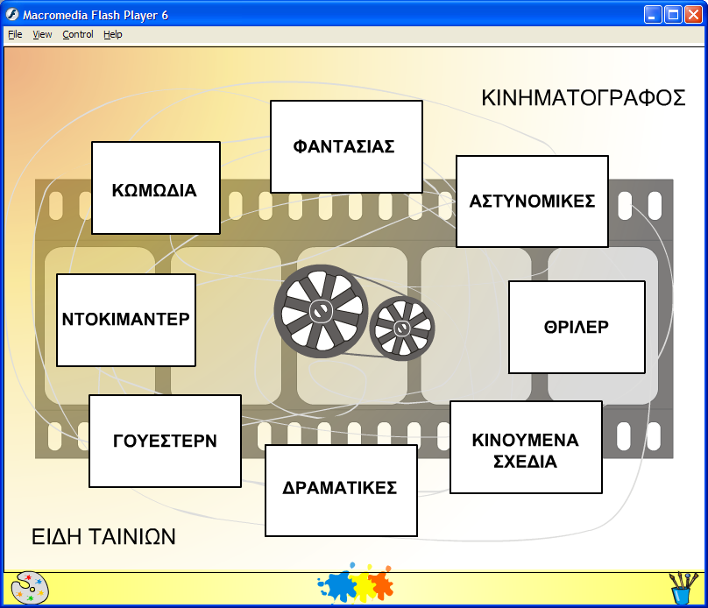

 Για τη μουσική επένδυση επιλέχτηκαν κλασικά τζαζ μουσικά κομμάτια.

**ΔΡΑΣΤΗΡΙΟΤΗΤΕΣ ΓΙΑ ΤΟΥΣ ΜΑΘΗΤΕΣ**

1η ΔΡΑΣΤΗΡΙΟΤΗΤΑ 

Παιγνίδι ρόλων

**Ο σκανδαλιάρης καλικάντζαρος**

Ο/Η εκπαιδευτικός επιλέγει ένα έργο (π.χ. ένα μικρό παραμύθι) για να το γυρίσουν σε ταινία. Ζητάει από τους μαθητές να εντοπίσουν τους συντελεστές που θα εμπλακούν και διακρίνουν το ρόλο του καθενός.

Απάντηση:

1. *Δασκάλα*: παραγωγός, σκηνοθέτης
2. Μακιγιέρ, ενδυματολόγος
3. Σκηνογράφος
4. Ηλεκτρολόγος, διευθυντής φωτισμού
5. Σκριπτ
6. Οπερατέρ, σκηνοθέτης

2η ΔΡΑΣΤΗΡΙΟΤΗΤΑ 

Παιγνίδι ρόλων

**Γυρίζοντας μια ταινία**

Κάθε μαθητής αναλαμβάνει να υποδυθεί ένα ρόλο συντελεστή για το γύρισμα μιας ταινίας. Εξηγεί στην υπόλοιπη ομάδα το αντικείμενο του ρόλο του και αναφέρει γνωστούς «συναδέλφους».

Υπόδειξη προς τον εκπαιδευτικό:

Να παρατηρήσουν σε ελληνικές κινηματογραφικές ταινίες τους συντελεστές που αναφέρονται κατά την προβολή των τίτλων.

3η ΔΡΑΣΤΗΡΙΟΤΗΤΑ 

Παιγνίδι ρόλων

**Μια παροιμία γίνεται ταινία**

Δημιουργείται ομάδα κινηματογράφου με σκοπό να γυρίσει ένα σύντομο φιλμ. Μια ιδέα θα ήταν το ζωντάνεμα μιας παροιμίας. Την 1η διδακτική ώρα γίνεται η όλη προεργασία και την επόμενη φορά το γύρισμα. Ενδεικτικά τα στάδια είναι:

Στάδιο 1: Επιλογή παροιμίας

Στάδιο 2: Διαμόρφωση σεναρίου (τα λόγια του κάθε ρόλου)

Στάδιο 3: Διανομή ρόλων (ηθοποιών και συντελεστών)

Στάδιο 4: Επιλογή χώρων γυρίσματος (και κατασκευή σκηνικών εάν χρειάζεται), επιλογή ρούχων

Στάδιο 5: Γύρισμα

Στην κινηματογραφική ταινία μετά το γύρισμα ακολουθεί το μοντάζ. Η μουσική προστίθεται στο τέλος. Στην περίπτωση μας όμως επειδή οι συνθήκες και οι γνώσεις δεν επαρκούν η μουσική θα προετοιμαστεί πριν το γύρισμα. Ακόμη αντί κινηματογραφικής μηχανής να χρησιμοποιήσουν μια βιντεοκάμερα.

4η ΔΡΑΣΤΗΡΙΟΤΗΤΑ 

**Φωτογραφίες κατά τη διάρκεια του γυρίσματος μιας ταινίας**

Δημιουργείται ομάδα φωτογραφίας από τους μαθητές, η οποία θα τραβάει φωτογραφίες στα πλαίσια της προηγούμενης δραστηριότητας.

5η ΔΡΑΣΤΗΡΙΟΤΗΤΑ  

**Ανταλλαγή εμπειριών των δύο ομάδων**

Οι δύο ομάδες (κινηματογράφου & φωτογραφίας) συγκεντρώνουν και παρουσιάζουν στην τάξη το υλικό τους και κάνουν σύγκριση των δύο μέσων. Μπορεί να ακολουθήσει συζήτηση για τα υπέρ και τα κατά του κάθε μέσου. Ακόμη κάθε ομάδα, μέσα από την εμπειρία της, να μιλήσει για τα συναισθήματα που της δημιουργήθηκαν.

6η ΔΡΑΣΤΗΡΙΟΤΗΤΑ  

**Φωτογραφίζοντας**

* Ο εκπαιδευτικός εφοδιάζεται με μια ή περισσότερες φωτογραφικές μηχανές. Ζητάει από τους μαθητές να φωτογραφίσουν ένα θέμα που τους δίδεται.
* Έπειτα τις φωτογραφίες αυτές τις εισάγουν σε ένα πρόγραμμα παρουσίασης (π.χ. το PowerPoint). Εάν θέλουν προσθέτουν τίτλο ή λεζάντα ή γράφουν σύντομα σχόλια.

7η ΔΡΑΣΤΗΡΙΟΤΗΤΑ  

**Οπτικές μελέτες ενός θέματος**

* Ο εκπαιδευτικός εφοδιάζεται με μια ή περισσότερες φωτογραφικές μηχανές. Ζητάει από τους μαθητές να κάνουν οπτικές μελέτες ενός θέματος (το ίδιο θέμα από διαφορετικές γωνίες, διαφορετικούς φωτισμούς).
* Έπειτα τις φωτογραφίες αυτές τις εισάγουν σε ένα πρόγραμμα παρουσίασης (π.χ. το PowerPoint). Εάν θέλουν, φτιάχνουν και μια σύντομη ιστορία.

**ΣΧΟΛΙΟ ΠΡΟΣ ΤΟΝ ΕΚΠΑΙΔΕΥΤΙΚΟ**

Η ταινία που έχει γυριστεί καθώς και οι φωτογραφίες που έχουν τραβηχτεί μπορούν να αποτελέσουν το περιεχόμενο μιας παρουσίασης με θέμα αυτή την εμπειρία των μαθητών.